
Tablet v hodině

Učivo: | Stromy
Předmět: | Člověk a jeho svět
Ročník: | 2. třída

Využití ve výuce:
Hodina je zaměřena na poznávání stromů – jehličnatých a listnatých a jejich pojmenování. Podle ročního období se můžeme zaměřit na květy, plody, listy, barvy, siluety atd.
S dětmi se vydáme do nejbližšího okolí školy, nejlépe parku, na kraj louky nebo lesa, kde je dostatek stromů. Všechny stromy, které vidíme, fotíme, zaznamenáváme na tablet (žáci vytvoří skupinky, kde každá má za úkol zapisovat např. jehličnany, ovocné stromy, listnaté stromy, keře…) a sbíráme plody a listy.
Další hodinu každá skupina žáků dostane velký arch papíru a napíše vše, co si o nich zapamatovali a zaznamenali (kde rostou, jaké mají květy a plody), nakreslí obrázky a nalepí listy.
Společnými silami vytvoříme z fotografií prezentaci a společně opakujeme názvy stromů, které vidíme.

Ukázková fotografie:
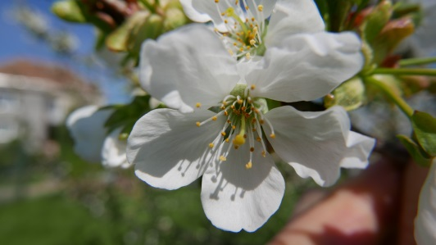
Zpracovala: Mgr. Kristýna Zadrobílková
Fotografie vlastní zdroj

